NamooBoard 실습가이드
namoo.board.dom2.da.file
최종수정일 : 2015-02-23
작성자 : 강형구 선임



목 차

1. 개요 3
1.1. 관련교재 3
1.2. 실습주제 3
2. 프로젝트 정보 4
2.1. 프로젝트 정보 4
2.2. Maven 정보 4
3. 패키지 구조 4
4. 내부설계 5
5. 실행방법 6
6. 마무리 6

개요
Java에서는 파일처리를 위한 IO 클래스들을 제공하며 이러한 클래스들을 이용하여 데이터를 파일로 저장합니다. 데이터베이스가 나오기 전에는 파일 형태로 데이터를 저장하였고 데이터베이스에서도 결국은 파일로 저장합니다. 그렇기 때문에 low 레벨에서의 파일 처리를 함으로써 데이터베이스의 구동 방법을 이해할 수 있고 데이터를 어떻게 저장할 수 있는지 학습할 수 있습니다. 파일로 저장 시에는 CSV(CommaSeperatedValue) 형태로 저장합니다.

이 실습모듈은 데이터 접근 레이어와 데이터 레이어가 합쳐진 레이어입니다. 난이도는 Java 프로그래밍을 기초 수준 혹은 어느 정도 할 수 있는 수강생을 대상으로 하며, DOM2 수준으로 구성되어 있습니다.

관련교재
Namoosori-Java-IO (ver2.1)

실습주제
이 실습모듈에서는 아래와 같은 기술 주제를 사용하여 구현합니다. 아래 항목들은 본 실습을 통해 숙달해야 하는 학습목표가 됩니다.

- 파일 정보 조회
- 파일 생성과 삭제
- 파일 복사
- 바이트 단위 IO 클래스 (FileInputStream/FileOutputStream)
- 문자 단위 IO 클래스
(InputStreamReader/OutputStreamWriter, BufferedReader/BufferedWriter)

프로젝트 정보
실습 프로젝트는 Maven을 통해 의존관계를 관리하며 순수 Java만을 이용하기 때문에 테스트 용도 외에는 외부 라이브러리를 사용하지 않습니다.

프로젝트 정보
JDK Version | 1.7+
Encoding | UTF-8
관련Tool | Eclipse

Maven 정보
GroupID | namoo.board
ArtifactID | namoo.board.dom2.da.file
Version | 0.0.1-SNAPSHOT

패키지 구조
상위 패키지 : namoo.board.dom2.persist
lifecycle | namoo.board.dom2 프로젝트의 PersistLifecycler 구현체
file | namoo.board.dom2 프로젝트의 persist인터페이스 구현체, 필요한 저장소에서 데이터를 조회하여 조립하는 역할을 합니다.
file.store | 각 persister 영역의 저장소 싱글톤 클래스, 저장소의 CRUD 메소드를 제공하며 각 저장소에서 필요한 처리(파일경로, 객체매핑 등)를 합니다.
file.store.accessor | 파일에 접근하여 데이터를 처리하는 FileAccessor클래스
file.store.mapper | 객체와 파일처리에 필요한 데이터 간 변환해주는 매퍼 클래스, 도메인 객체를 da 내부에서 정의한 모델인 컬럼/값 구조로, 조회 된 CSV 문자열을 도메인 객체로 변환합니다.
file.store.structure | 도메인 객체를 파일로 처리할 때 공통구조로 처리할 수 있도록 내부에서 사용하는 구조 모델
file.store.structure.constant | 파일 처리에 필요한 상수를 정의한 클래스
src/main/resources
/ | 저장소 설정 properties 파일

내부설계

클래스 다이어그램
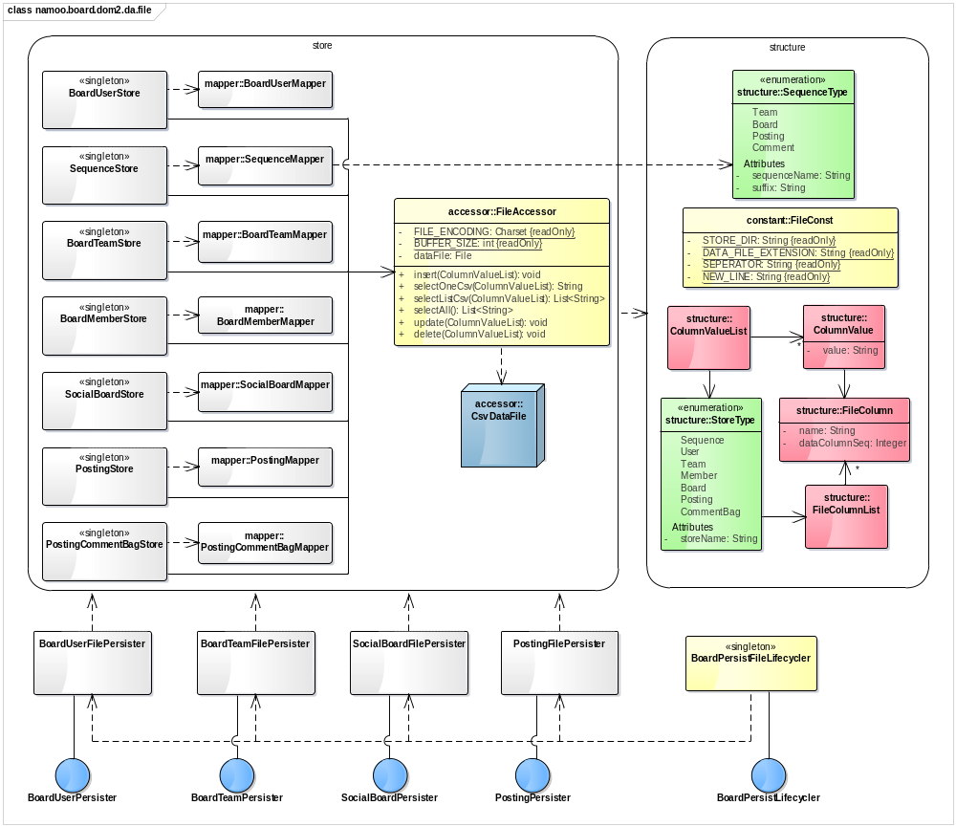
  - namoo.board.dom2.da.file의 전체 클래스 다이어그램입니다.

각 클래스의 역할
- persister 구현체
namoo.board.dom2의 persister 인터페이스를 구현한 구현체들입니다. 데이터 처리에 필요한 Store(저장소) 혹은 시퀀스 정보를 관리하는 SequenceStore와 association 관계를 가지며 Store에서 제공하는 데이터 처리 메서드를 호출합니다. BoardUserPersister는 시퀀스 관리를 하지 않습니다.
- structure
structure 패키지 하위에는 파일처리를 위한 모델 구조가 정의되어 있습니다. StoreType는 저장소 정보가 정의되어 있으며 저장소 정보로는 저장소 이름과 파일 컬럼 구조가 있습니다.
FileColumn는 파일 컬럼명과 순번이 있고 FileColumn이 모여 FileColumnList가 되고 하나의 파일에 대한 컬럼들이 됩니다. 이곳에 담기는 컬럼 정보들은 StoreType에 정의 된 것들로 변하지 않는 파일 구조입니다.
ColumnValue는 FileColumn에 특정 값(조건/저장)이 더해진 것입니다. 마찬가지로 ColumnValue가 모여 ColumnValueList가 되고 하나의 파일에 대한 컬럼과 값들이 됩니다. ColumnValueList는 저장 시 저장할 값이나 조회 시 조건 값으로 사용됩니다.
- store (FileAccessor)
직접 파일에 접근하여 데이터의 CRUD를 처리하는 객체로 필요 시(저장값/조회조건값) ColumnValueList를 매개변수로 받아 도메인에 종속되지 않고 데이터를 처리할 수 있습니다. 데이터의 저장은 컬럼 정보에 맞춰 CSV(CommaSeperatedValue) 형태로 저장하고 조회 시에는 조회된 CSV 문자열을 리턴 합니다. 모든 파일의 인코딩은 UTF-8로 합니다.
- store (Mapper)
저장할 도메인 객체 혹은 조회조건 값을 ColumnValueList로 변환하거나 조회 시 CSV 문자열을 도메인 객체로 변환합니다. 메서드가 너무 늘어나는 것을 막기 위해 공통 처리할 수 있도록 도메인 객체를 매개변수로 직접 받지 않고 변환 된 Map 객체로 받습니다.
- store (Store)
persister에서 호출 할 저장소에 대한 메서드를 제공하는 객체로 각 저장소에 필요한 데이터를 관리하고 데이터의 변경을 위한 Mapper 호출, 파일 처리를 위한 FileAccessor 호출을 합니다.

실행방법
DbUnit 을 사용하여 작성된 /src/test/java 하위의 테스트케이스를 수행합니다.
데이터를 저장할 파일은 없을 시 자동으로 생성하며 운영체제 사용자계정(윈도우는 C:\Users\사용자계정, 맥은 /Users/사용자계정) 디렉토리의 namoobaordstore(test-namooboardstore) 하위에 생성됩니다.

마무리
namoo.board.dom2.da.file은 low레벨에서 데이터 처리를 파일로 직접 해봄으로써 데이터 처리를 위한 기법과 흐름을 이해할 수 있습니다.
파일로 저장하는 방법을 개선하여 인덱스 정보를 추가할 수도 있습니다. 이는 데이터 조회 성능을 높이고 데이터의 처리를 보다 효율적으로 할 수 있으며, namoo.board.dom2.da.file.v1 모듈이 있습니다.
파일처리가 아닌 데이터베이스에 저장하는 모듈은 RDB를 이용한 기본 모듈로 namoo.board.dom2.da.jdbc가 있습니다.

